1 Débitmètre électronique ISMA, type DLK 102 version fixe sur canal ouvert
alimentation 230 VAC/50 Hz comprenant :
- 1 transmetteur numérique dans un boîtier polyester étanche IP 65 - porte Altuglas
dimensions du boîtier : 280 x 210 x 145 mm (L x l x p)
- 1 capteur ultrason numérique étanche IP 67, type P43 T4Y (gamme 300-2500 mm)
livré avec 10 m de câble blindé
Entrées :
- 4 entrées analogiques (4 et 8 entrées supplémentaires en option)
- 1 entrée numérique (1 entrée supplémentaire en option)
Sorties :
- 4 sorties analogiques (4 - 20 mA) (jusqu'à 8 sorties supplémentaires en option)
- 2 sorties relais (T.O.R.) configurables en m³/impulsion, seuils d'alarme ou seuils mini. et maxi.
(jusqu'à 10 sorties supplémentaires en option)
- 1 sortie RS 232
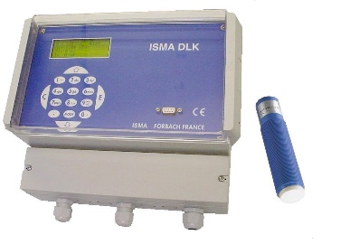
Mémorisation : capacité de 40000 à 60000 valeurs selon configuration
Programmation par menu convivial
Affichage sur LCD alphanumérique rétroéclairé (sauf appareil alimenté en 12 VDC)
4 lignes - 20 caractères
Lecture directe :
- la hauteur d'eau en mm
- le débit instantané en m³/h
- le totalisateur partiel Tp en m³, avec remise à zéro
- le totalisateur général T en m³, sans remise à zéro
Logiciel :
- LOGISMA pour récupération des données en CSV pour exportation SANDRE

Option

1 Système d’enregistrement par clé USB
livré avec clé USB

1 Support capteur ultrason, entièrement en acier inoxydable, avec protection solaire et latérale
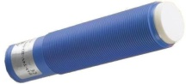

1 Capteur ultrason supplémentaire, type P43F4Y, pour autre point de mesure
gamme de 200 à 2000 mm, conception numérique, IP 67, livré avec 10 mètres de câble blindé

1 Capteur ultrason supplémentaire, type P43T4Y, pour autre point de mesure
gamme de 300 à 2500 mm, conception numérique, IP 67, livré avec 10 mètres de câble blindé

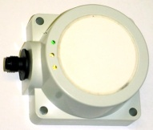
1 Capteur ultrason, type P43-O4V-2D-1DO-80E
gamme de 600 à 6000 mm, conception numérique, IP 65, livré sans câble
sortie 0 – 10 V

